Государственное бюджетное общеобразовательное учреждение Центр образования № 170 Колпинского района Санкт-Петербурга

ОБСУЖДЕНО  на МО учителей ______________  ГБОУ Центра образования  № 170  Колпинского района  Санкт-Петербурга  протокол № от 2019 г. | ПРИНЯТО  Решением педагогического совета  ГБОУ Центра образования № 170  Колпинского района  Санкт-Петербурга  протокол № от 2019 г.  Председатель педагогического совета  _____________________ К.В.Левшин | УТВЕРЖДАЮ  Директор ГБОУ  Центра образования  № 170  Колпинского района  Санкт-Петербурга  ______________ К.В.Левшин  Приказ № от .2019 г.

Геометрия
Промежуточная аттестация за 8-й класс.
Форма-итоговая контрольная работа.

ВАРИАНТ №1
Ответом на задания 1 — 11 является целое число или конечная десятичная дробь. Ответ следует записать в бланк ответов №1 справа от номера выполняемого задания, начиная с первой клеточки. Каждую цифру, знак минус и десятичную запятую пишите в отдельной клеточке в соответствии с приведенными в бланке образцами. Единицы измерений писать не нужно.
1 | В треугольнике ABC угол C равен 90°, AC = 1, tg A= $\frac{\sqrt{5}}{2}$. Найдите AB.
2 | В трапеции ABCD известно, что AB=CD , AC=AD и ∠ABC=97°. Найдите угол CAD. Ответ дайте в градусах. | 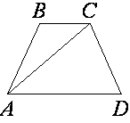
3 | К окружности с центром в точке O проведены касательная AB и секущая AO. Найдите радиус окружности, если AB=12, AO=15. | 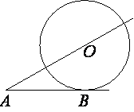
4 | Центральный угол AOB опирается на хорду АВ так, что угол ОАВ равен 60°. Найдите длину хорды АВ, если радиус окружности равен 5. | 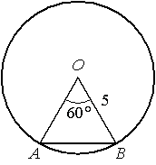
5 | Отрезки AC и BD — диаметры окружности с центром O. Угол ACB равен 57°. Найдите угол AOD. Ответ дайте в градусах. | 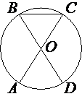
6 | Найдите площадь треугольника, изображённого на рисунке. | 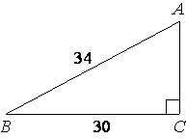
7 | Площадь ромба равна 10, а периметр равен 20. Найдите высоту ромба.
8 | В треугольнике ABC отмечены середины M и N сторон BC и AC соответственно. Площадь треугольника CNM равна 19. Найдите площадь четырёхугольника ABMN. | 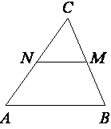
9 | Площадь одной клетки равна 1. Найдите площадь фигуры, изображённой на рисунке. | 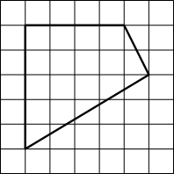
10 | Сколько спиц в колесе, если угол между соседними спицами равен 36°?
11 | Картинка имеет форму прямоугольника со сторонами 10 см и 20 см. Её наклеили на белую бумагу так, что вокруг картинки получилась белая окантовка одинаковой ширины. Площадь, которую занимает картинка с окантовкой, равна 336 см². Какова ширина окантовки? Ответ дайте в сантиметрах. |  | 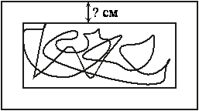

ВАРИАНТ №2
Ответом на задания 1 — 11 является целое число или конечная десятичная дробь. Ответ следует записать в бланк ответов №1 справа от номера выполняемого задания, начиная с первой клеточки. Каждую цифру, знак минус и десятичную запятую пишите в отдельной клеточке в соответствии с приведенными в бланке образцами. Единицы измерений писать не нужно.
1 | В треугольнике ABC угол C равен 90°, AC = 8, tg A = $\frac{\sqrt{33}}{4}$ . Найдите AB.
2 | В трапеции ABCD известно, что AB=CD , AC=AD и ∠ABC=98°. Найдите угол CAD. Ответ дайте в градусах.
3 | К окружности с центром в точке O проведены касательная AB и секущая AO. Найдите радиус окружности, если AB=15, AO=17.
4 | Центральный угол AOB опирается на хорду АВ так, что угол ОАВ равен 60°. Найдите длину хорды АВ, если радиус окружности равен 7. | 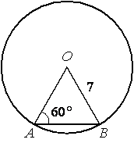
5 | Отрезки AC и BD — диаметры окружности с центром O. Угол ACB равен 59°. Найдите угол AOD. Ответ дайте в градусах.
6 | Найдите площадь треугольника, изображённого на рисунке. | 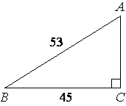
7 | Площадь ромба равна 10, а периметр равен 20. Найдите высоту ромба.
8 | В треугольнике ABC отмечены середины M и N сторон BC и AC соответственно. Площадь треугольника CNM равна 31. Найдите площадь четырёхугольника ABMN.
9 | Площадь одной клетки равна 1. Найдите площадь фигуры, изображённой на рисунке. | 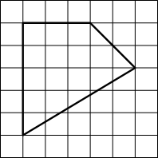
10 | Сколько спиц в колесе, если угол между соседними спицами равен 9°?
11 | Картинка имеет форму прямоугольника со сторонами 10 см и 20 см. Её наклеили на белую бумагу так, что вокруг картинки получилась белая окантовка одинаковой ширины. Площадь, которую занимает картинка с окантовкой, равна 504 см². Какова ширина окантовки? Ответ дайте в сантиметрах..

